**PRÀCTICA SCRIPTS LINUX**

**La pràctica consisteix en crear diferents scripts en un sistema operatiu Linux . Heu d’entregar un fitxer comprimit amb els codis dels exercicis i un document pdf amb una captura de pantalla del resultat de cada exercici.**

**No es valorarà l’exercici sinó s’ha mostrat el dia assignat per ensenyar la pràctica. Si algú fa l’exercici però no l’ensenya com funciona no es corregirà.**

**Data entrega pràctica: 16/04/2017**

**Data correcció pràctica: 26/04/2017**

**Percentatge de la pràctica: 40%**

**Per fer mitja amb l’examen es necessària treure un 4 de cada part.**

**1- Crear un script en Linux de a partir d’un fitxer csv on estigui format per usuaris amb el seu password i el seu directori de home. Cada línia correspon a un usuari amb la seva contrasenya.**

**Aquest script ha de crear de manera automàtica els diferents comptes d’usuari. El fitxer ha de tenir el següent format:**

**imoreno;pilota;/home/imoreno**

**sync;syncron;/data/sync**

Primer de tot, creem l’arxiu *usuaris.csv*, i posem el següent:

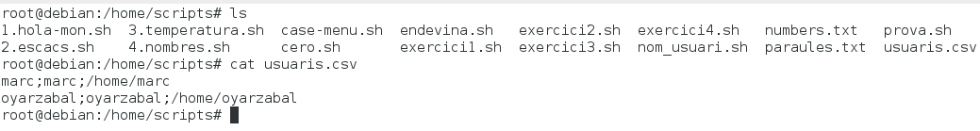

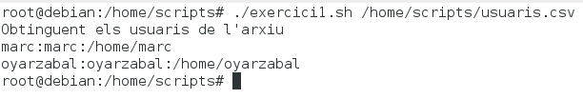

Comprovem que tenim els usuaris creats, amb la següent comanda:

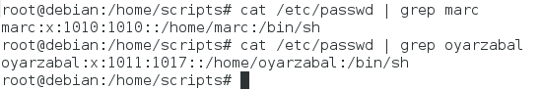

**2- Crear un script que mostri un menú que ens permeti fer les diferents opcions:**

**• Crear un usuari**

**• Crear un grup**

**• Assignar un usuari a un un grup. En aquesta opció ha de comprovar que els dos existeixin.**

**• Modificar un usuari . Ens ha de permetre poder canviar el seu password.**

**G:\2 ASIX 2016-2017\M06 - SCRIPTS\2.1.png**

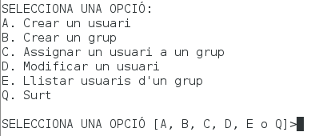

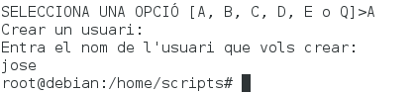

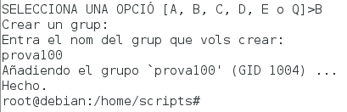

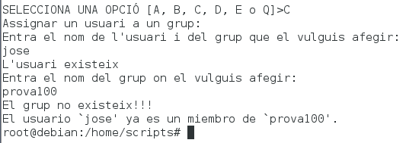

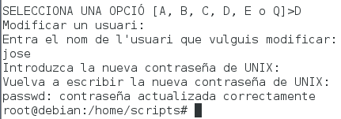

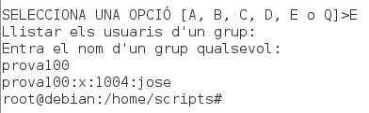

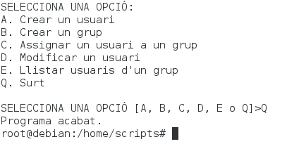

**3 – Crea un script que configura una tarja de xarxa . Aquest script ha de ser capaç d’assignar IPs, configurar una màscara de xarxa i posar una porta d’enllaç.**

*./configuracioXarxa.sh <interface> <ip><netmask> <defaultgw>*

***G:\2 ASIX 2016-2017\M06 - SCRIPTS\3.1.png***

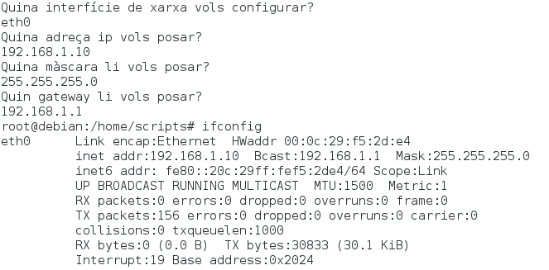

**4 – Crear un script que llegeixi d’un arxiu de text una sèrie de paraules i ens digui quantes vegades apareixen aquelles vegades en l’arxiu que se li passa per paràmetre.**

**L’arxiu de text seria:**

**apache**

**cron**

**syslog**

**critical**

**Execució:**

***./countwords.sh /var/log/syslog paraules.txt***

**Sortida:**

***La paraula apache apareix 4 vegades***

***La paraula cron apareix 130 vegades***

***La paraula syslog no apareix en l’arxiu***

***La paraula critical apareix 10 vegades***

CONTINGUT DE PARAULES.TXT:

*apache*

*apache*

*apache*

*cron*

*syslog*

*critical*

*critical*

*critical*

*syslog*

*cron*

*cron*

*cron*

*cron*

***G:\2 ASIX 2016-2017\M06 - SCRIPTS\4.1.png***

